Temat tygodnia: „ Wielkanocne to pisanki, wyklejanki, malowanki „
Zielony dywanik z rzeżuchy (poniedziałek; 6.04.2020r.)
„Kura i kurczęta” – zabawa naśladowcza. Dziecko zostaje „kurczątkiem”, rodzic zostaje „ kurą”. „Kura” gdacze, macha skrzydłami, podskakuje, a „dzieci” starają się iść za nią i ją naśladować. Po chwili naśladowania kuta kuca i zbiera nasionka z ziemi „kurczęta” robią to samo (stukają paluszkami w podłogę, dodatkowo naśladują głos piskląt pi,pi,pi).Zabawę można powtórzyć kilka razy.
„Rzeżucha prosto z ogródka” – degustacja samodzielnie wyhodowanej zieleniny. Wspólnie oglądają zdjęcia z kolejnych etapów hodowli, omawiają je, naklejają na kartki (dziecko może dorysowywać własne spostrzeżenia) – w ten sposób powstaje kalendarz „Od nasionka do roślinki”. Następnie dziecko ogląda rzeżuchę, opisuje jej zapach, a potem degustuje, by określić jej smak.
„Gotowane i surowe” – zabawa badawcza; poszerzenie wiedzy na temat jajek, obserwacja surowych i gotowanych jajek, analiza wyglądu, próba odgadnięcia, które są surowe, a które – gotowane. Następnie ogląda dwa jaja i stara się odgadnąć: które jest surowe, a które gotowane – bez ich rozbijania. Jeśli nie potrafi wskazać, podpowiadamy, że ugotowane jajo szybciej się toczy i kręci od surowego. Dziecko toczy oba jaja, kręci nimi. Po wytypowaniu, które jajko jest surowe, a które gotowane, rozbijamy je, by potwierdzić przypuszczenia dziecka. Po stłuczeniu skorupek dziecko ogląda surowe i ugotowane jajo od środka – poznaje budowę, nazywa i wskazuje: żółtko, białko, błonę, skorupkę oraz porównują je.
„Tonie czy pływa?” Następnie stawiamy przed dzieckiem trzy słoiki z wodą oraz pojemniki z solą i cukrem, a następnie pytamy, czy jajko unosi się w wodzie. Po udzieleniu odpowiedzi dziecko sprawdza swoje przypuszczenia – wkłada jajko do wody. Kiedy jajko tonie, prosimy o wykonanie kolejnej próby, gdyż słyszeliśmy, że podobno w osolonej lub posłodzonej wodzie jajko będzie pływać. Dziecko do jednego słoika wsypuje kilka łyżek soli, a do drugiego – cukru. Po wymieszaniu wkłada jajo i sprawdza, w którym słoiku utrzymuje się ono na powierzchni
„Na zdrowie” – degustacja jaj na twardo z sosem jajecznym (majonezem) i szczypiorkiem z przedszkolnej hodowli. Dziecko samodzielnie przygotowuje samodzielnie przygotowuje kanapki na drugie śniadanie. Pozwólmy dziecku samodzielnie obrać jajko ze skorupki, posmarować chleb masłem, pod naszym nadzorem pokroić szczypiorek czy rzeżuchę. Uwaga! Po zajęciach skorupek po jajkach na twardo nie należy wyrzucać! Trzeba je pozbierać, oczyścić z resztek białka, błon, umyć pod bieżącą wodą i rozłożyć do wyschnięcia. Będą wykorzystane w kolejnych dniach do zajęć.
Zamiast kanapek możemy zrobić kurczaczki!
https://i.ytimg.com/vi/5xFnCicaEb8/hqdefault.jpg
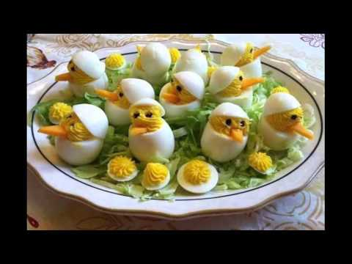
SMACZNEGO!
„Wydmuszki na start” – ćwiczenia oddechowe, dmuchanie z różnym natężeniem na piłeczki do tenisa stołowego. Dziecko otrzymuje „wydmuszkę” – piłeczkę do tenisa stołowego (można je wcześniej pokolorować). Siadamy z dzieckiem przy stole po przeciwnych stronach. Na hasło np.: Wydmuszki startują! – zaczynamy dmuchać na piłeczkę w ten sposób, by zderzyła się z naszą „wydmuszką”
Karta pracy dla 3 i 4 latków
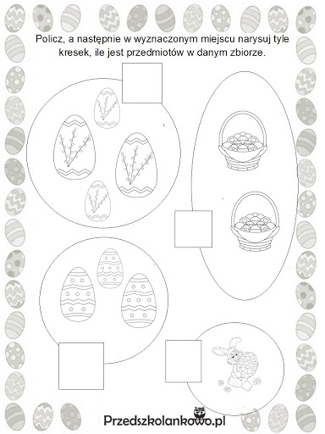

Pokolorujmy obrazek
